***107學年金手獎 舊衣新穿 得獎名單***

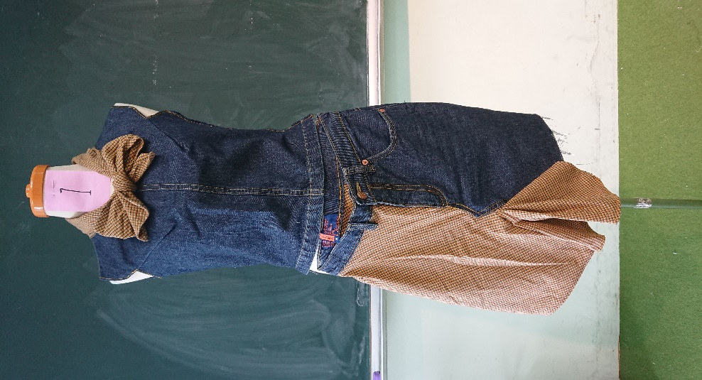 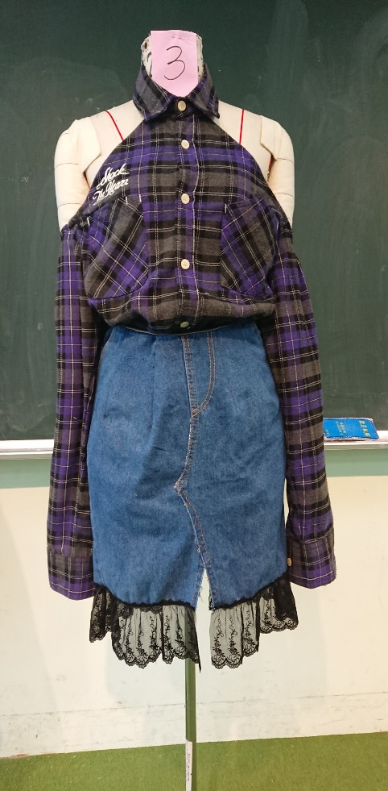 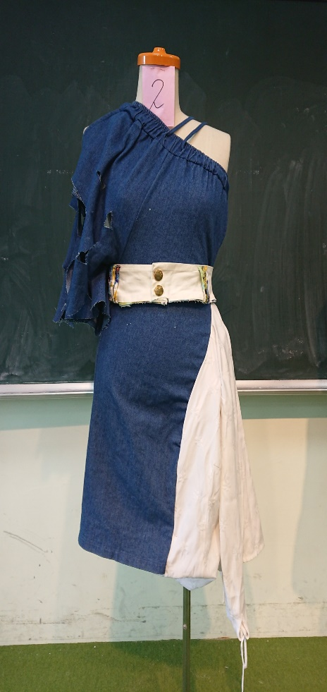 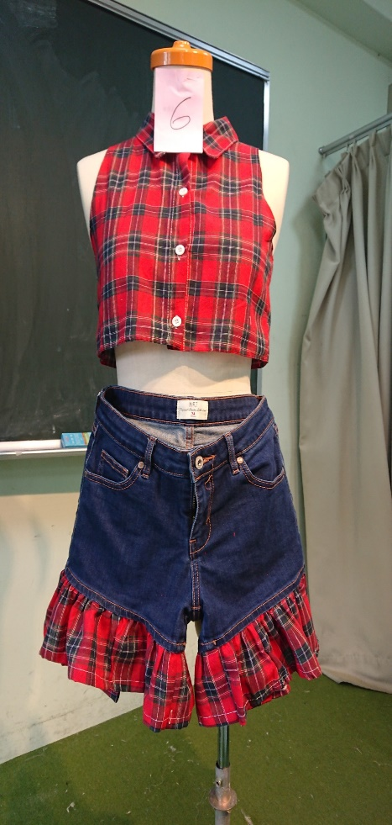

舊衣新穿 **第一名** 舊衣新穿 **第二名** 舊衣新穿 **第三名** 舊衣新穿 **第三名**

服三68班 黃稚晴 服二69班 陳義信 服三68班 林語恩 服二69班 洪美辰

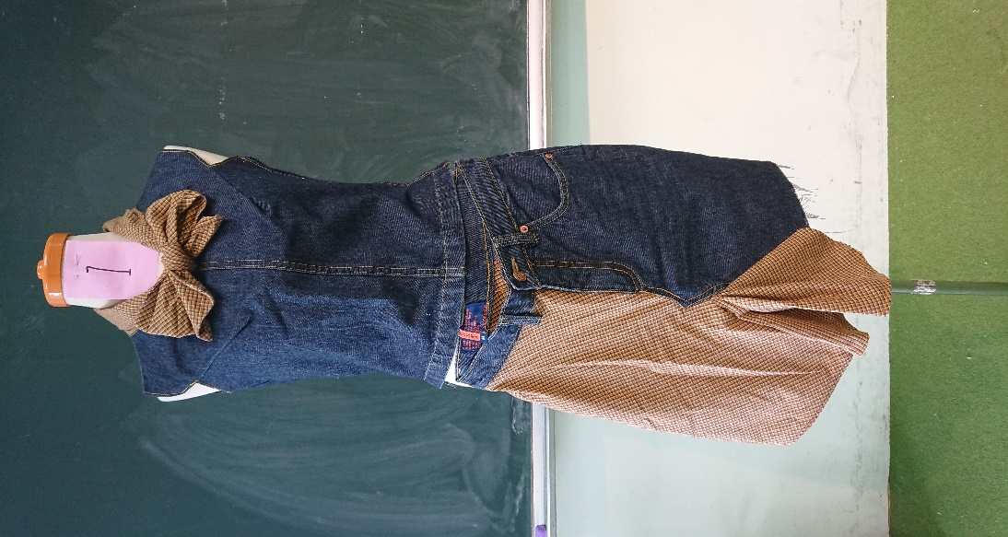 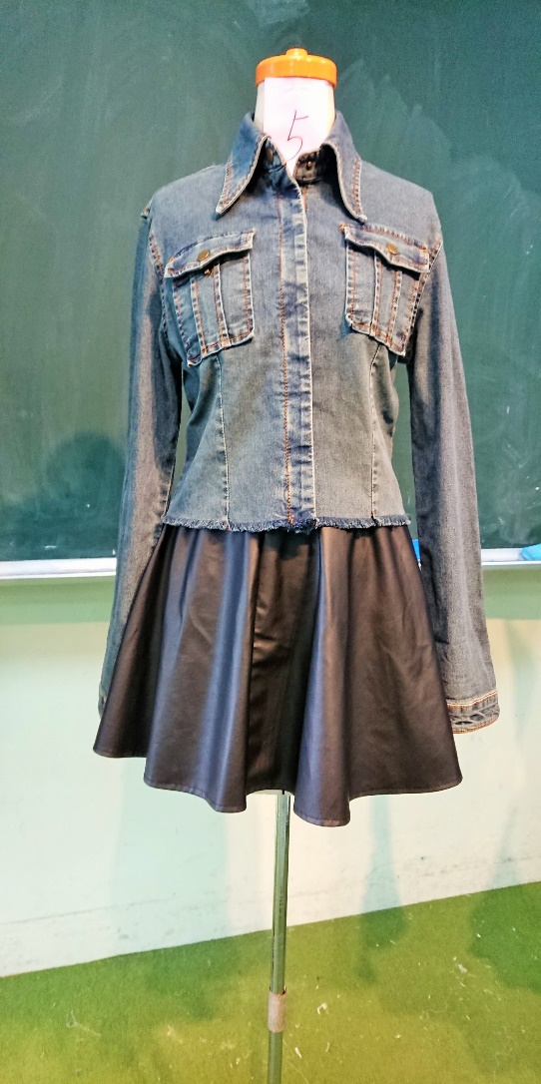

舊衣新穿 創意獎 舊衣新穿新人獎

服三68班 黃稚晴 服一70班 曾宛茹